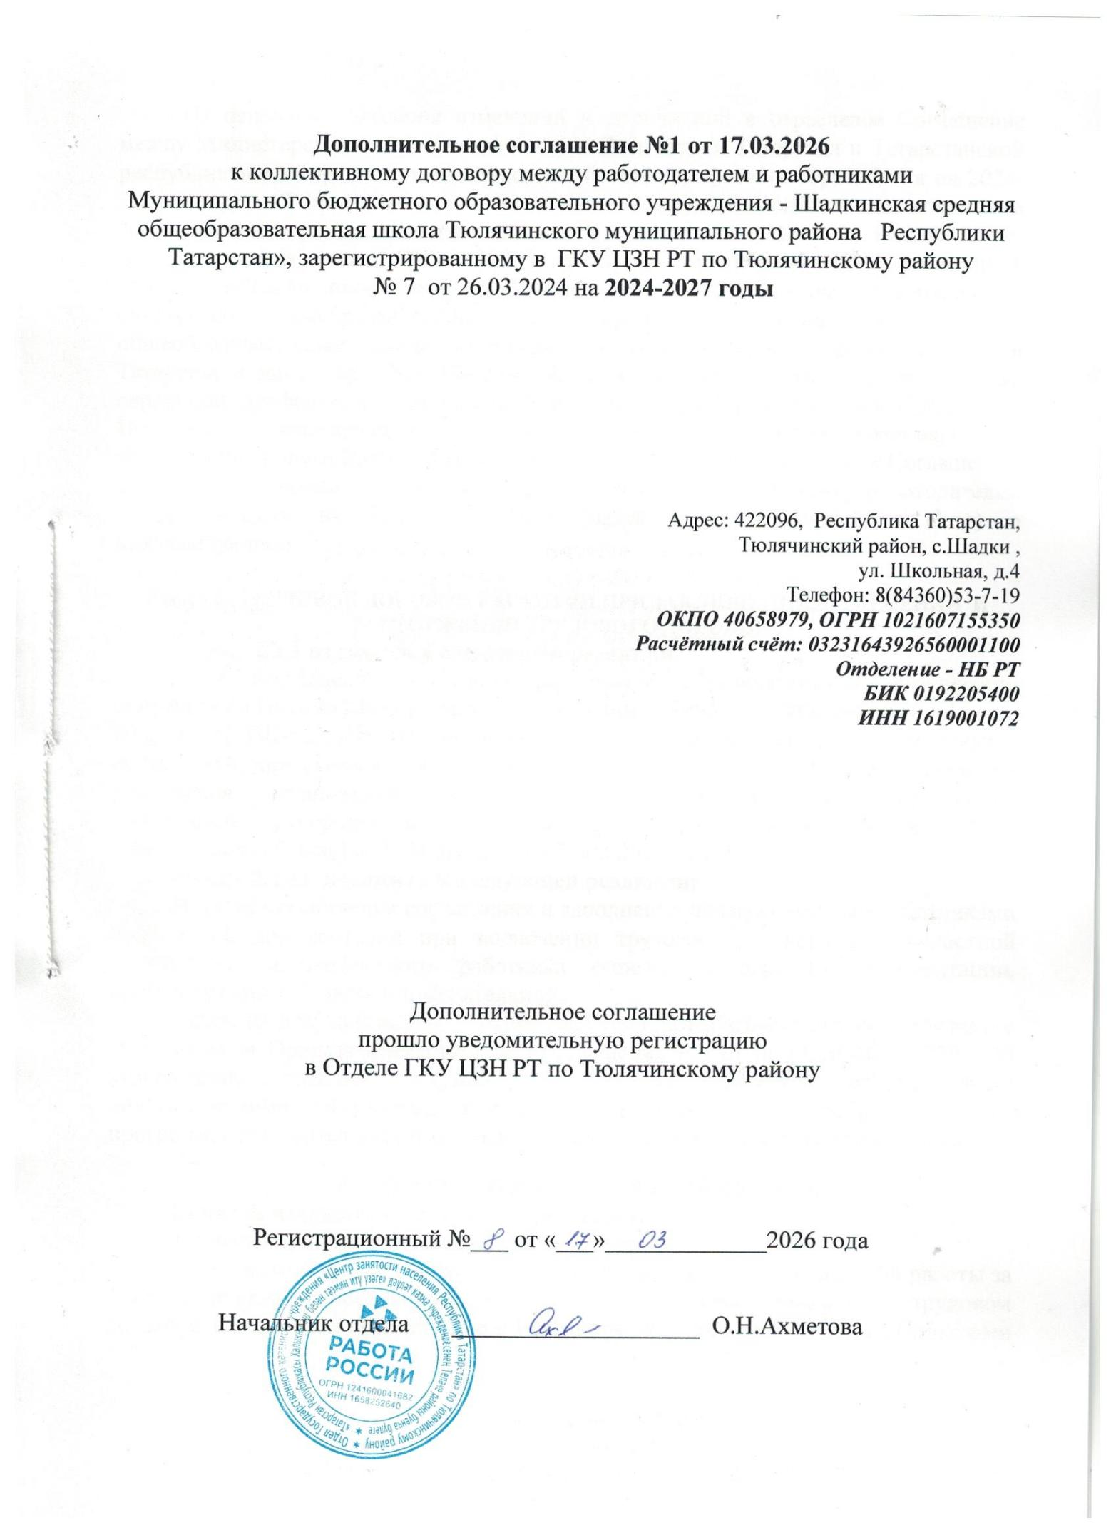

На основании внесения изменений и дополнений в отраслевое Соглашение между Министерством образования и науки Республики Татарстан и Татарстанской республиканской организацией Общероссийского Профсоюза образования на 2024-2026 годы, в Территориальное Соглашение между Исполнительным комитетом Тюлячинского муниципального района, МКУ «Отдел образования Тюлячинского муниципального района РТ» и Тюлячинской территориальной организацией Общероссийского профсоюза образования на 2024-2026 годы Муниципальное бюджетное общеобразовательное учреждение - Шадкинская средняя общеобразовательная школа Тюлячинского муниципального района Республики Татарстан в лице директора Ибушева Александра Алексеевича, с одной стороны, первичной профсоюзной организацией в лице председателя Рахимовой Людмилы Николаевны, действующего на основании Устава Профсоюза работников народного образования и науки Российской Федерации с другой стороны, пришли к Соглашению о внесении изменений и дополнений в коллективный договор между работодателем и работниками на 2024-2027 годы (далее – коллективный договор) о нижеследующем:

Раздел II. ТРУДОВОЙ ДОГОВОР, ГАРАНТИИ ПРИ ЗАКЛЮЧЕНИИ, ИЗМЕНЕНИИ И РАСТОРЖЕНИИ ТРУДОВОГО ДОГОВОРА
Пункт 2.2.3 изложить в следующей редакции:
При составлении штатного расписания образовательной организации опираться на Письмо Министерства просвещения Российской Федерации от 23 июня 2025 г. N ОК-1835/08 «О примерных штатных нормативах», а наименование должностей определять в соответствии Номенклатурой должностей педагогических работников организаций, осуществляющих образовательную деятельность, должностей руководителей образовательных организаций (Постановление Правительства Российской Федерации от 21.02.2022г. № 225).
Пункт 2.2.11. изложить в следующей редакции:
В целях ограничения составления и заполнения педагогическими работниками избыточной документации при заключении трудового договора в должностной инструкции педагогического работника определить перечень документации, подготовка которой является обязательной.
Перечень документации с 1 марта 2025 года разрабатывается в соответствии с требованиями Приказа Министерства просвещения РФ от 06.11.2024г. № 779 «Об утверждении перечня документов, подготовка которых осуществляется педагогическими работниками при реализации основных общеобразовательных программ, образовательных программ среднего профессионального образования".

РАЗДЕЛ III. рабочее время и время отдыха
Пункт 3. изложить в следующей редакции:
Стороны пришли к соглашению о том, что:
Продолжительность рабочего времени (норма часов педагогической работы за ставку), порядок определения учебной нагрузки, оговариваемой в трудовом договоре, и основания ее изменения с 1 сентября 2025 года регулируются Приказами Министерства просвещения Российской Федерации от 04 апреля № 269, от 04 апреля 2025 года № 268;
Пункт 3.1.2. изложить в следующей редакции:
Фактический объём учебной (преподавательской) работы (далее – учебная нагрузка) на новый учебный год учителей и других работников, ведущих преподавательскую работу помимо основной работы (далее – учитель), устанавливается работодателем по согласованию с выборным органом первичной профсоюзной организации. Эта работа завершается до окончания учебного года и ухода работников в отпуск с тем, чтобы учитель знал, с какой учебной нагрузкой он будет работать в новом учебном году, а также для обеспечения предупреждения учителя в письменном виде не менее чем за два месяца о возможных ее изменениях.
При определении учебной нагрузки на новый учебный год учителям, для которых данная организация является местом основной работы, сохраняется ее объем и обеспечивается преемственность преподавания учебных предметов в классах.
Сохранение объема учебной нагрузки и преемственность преподавания учебных предметов у учителей выпускных классов обеспечивается путем предоставления им учебной нагрузки в классах, в которых впервые начинается изучение преподаваемых этими учителями учебных предметов.
Изменение (увеличение или снижение) объёма учебной нагрузки учителей при установлении ее на новый учебный год по сравнению с учебной нагрузкой в текущем учебном году, оговорённой в трудовом договоре, допускается только по соглашению сторон трудового договора, заключаемого в письменной форме.
Уменьшение или увеличение учебной нагрузки учителей в течение учебного года по сравнению с учебной нагрузкой, оговоренной в трудовом договоре работника возможны:
а) по взаимному согласию сторон;
б) по инициативе работодателя в случаях:
- уменьшения количества часов по учебным планам и программам, сокращения количества классов (групп);
- восстановления на работе учителя, ранее выполнявшего эту учебную нагрузку;
- возвращения на работу женщины, прервавшей отпуск по уходу за ребёнком до достижения им возраста трех лет, или после окончания этого отпуска.
Объём учебной нагрузки, установленный учителям в начале учебного года, не может быть уменьшен по инициативе работодателя в текущем учебном году, а также при установлении ее на следующий учебный год, за исключением случаев, связанных с изменением организационных или технологических условий труда (уменьшение количества часов по учебным планам, учебным графикам, сокращением количества обучающихся, занимающихся, групп, сокращением количества классов (классов-комплектов), когда определённое сторонами условие трудового договора об объёме выполняемой учебной нагрузки не может быть сохранено при продолжении работником работы без изменения его трудовой функции (работы по определённой специальности, квалификации или должности).
Высвобождающаяся в связи с увольнением учителей, педагогических работников учебная нагрузка должна предлагаться, прежде всего, тем учителям, учебная нагрузка которых по преподаваемому учебному предмету (предметам) установлена в объёме менее нормы часов за ставку заработной платы.
Учебная нагрузка учителям, находящимся в отпуске по уходу за ребёнком до исполнения им возраста трех лет, устанавливается на общих основаниях и передается для выполнения другим учителям на период нахождения указанных работников в соответствующих отпусках.
Пункт 3.1.7. изложить в следующей редакции:
Регулирование продолжительности рабочего времени педагогических работников осуществляется в зависимости от должности и (или) специальности педагогических работников и с учётом особенностей их труда, предусмотренных приказами Министерства просвещения Российской Федерации от 04.04.2025 года № 268, 269.
Пункт 3.1.16. изложить в следующей редакции:
3.1.16. В течение рабочего дня (смены) работнику предоставляется перерыв для отдыха и питания, время и продолжительность которого определяется правилами внутреннего трудового распорядка образовательной организации.
Для учителей, иных работников, выполняющих свои обязанности непрерывно в течение рабочего дня, перерыв для приёма пищи может не устанавливаться, а возможность приема пищи обеспечивается одновременно с обучающимися, воспитанниками вместе c ними либо в специально отведённом для этой цели помещении.
Пункт 3.1.17. дополнить абзацем в следующей редакции:
Запрещается не предоставление ежегодного оплачиваемого отпуска в течение двух лет подряд (часть четвертая статьи 124 ТК РФ).
Пункт 3.1.21. дополнить абзацем в следующей редакции:
При увольнении выплачивается компенсация за неиспользованные дни отдыха за работу в выходные и праздничные дни (статья 153 ТК РФ).
Пункт 3.1.22. изложить в следующей редакции:
Исчисление среднего заработка для оплаты ежегодного отпуска производится в соответствии со статьёй 139 ТК РФ, Положением об особенностях порядка исчисления средней заработной платы, утвержденном постановлением Правительства РФ от 24.04.2025г. № 540.
Пункт 3.1.25. изложить в следующей редакции:
Педагогические работники образовательных организаций имеют право на длительный отпуск сроком до одного года через каждые 10 лет непрерывной работы. Порядок и условия предоставления длительного отпуска определяется Приказом Министерства науки и высшего образования Российской Федерации от 17 марта 2025 г. N 236 «Об утверждении Порядка предоставления педагогическим работникам организаций, осуществляющих образовательную деятельность, длительного отпуска сроком до одного года».

